ぬり絵の効果について

今年は皆さんステイホームで、お家で過ごす事が多かったですよね。

何をして過ごされていたでしょうか。

子どもの頃に、誰でも一度はやったことがある「ぬりえ」。

子ども達が「ぬりえ」をする効果はたくさんあるようです。

例えば、「脳の活性化」「集中力のアップ」「色彩感覚のアップ」などなど・・。最近では、大人のぬりえ「コロリアージュ」が流行っている様です。

子ども用に比べて、細やかで美しい図案が素敵な「コロリアージュ」手軽に始める事ができ
楽しさにハマる人が増えている様です。大人のぬりえは、楽しいだけでなく嬉しい効果もあります。

まず、ぬりえの脳活性化効果。特に脳を使うイメージがないぬりえですが、実は脳全体を使う作業なのです。

どういう絵なのか認識し、構図を覚えて色を選び、どう塗り進めるか考え作業を進める、と脳のあらゆる分野を使うので塗り始めて３０秒後には、脳の活性化は始まるそうです。

また塗る事に夢中になり、時間が経つのも忘れてしまう、この「何もかも忘れるくらい熱中する」ことが、アンチエイジングに大切と言われています。

黙々と塗り進める単純作業は、イライラの解消にも効果的です。

また楽しいと思える時間を持つことが大切で、それこそが日頃のストレス解消効果が高いと言われています。

自分好みの素敵な絵柄の塗り絵を見つけて、静かに楽しい時間を過ごしてみませんか。
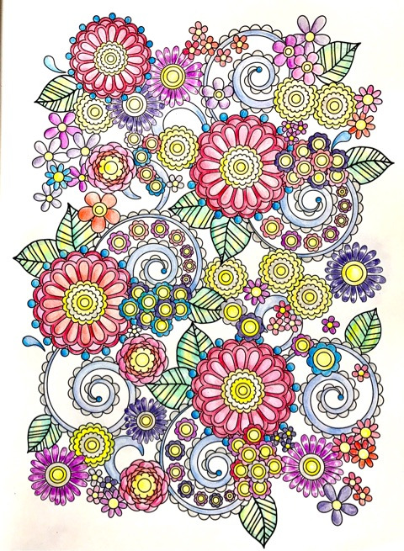 コロリアージュ図案

